DIA 27 JULIO. GUÍA DE APRENDIZAJE CASA. GRADO 8°
NOMBRE ______________________________________________________
Buenos días queridas estudiantes. Nuevamente nos disponemos en la presencia de Dios. Le pedimos al Espíritu Santo que ilumine nuestro trabajo en el día de Hoy. Para que podamos con su luz realizar nuestras actividades en esta semana lo mejor posible. Por eso decimos ven espíritu santo Ilumínanos y santifícanos.
Recordemos la pausa activa. Es importante para que tu cerebro descanse y no se bloqueen a la hora de realizar los trabajos. Elija la que más le valla mejor para descansar.

TERCERA UNIDAD LOS DISCIPULOS DE JESUCRISTO UNA COMUNIDAD EUCARISTICA.
Objetivo: dar a conocer a las estudiantes cuales son las exigencias de un verdadero discípulo de Jesús.

LA ACTIVIDAD: LO QUE SIGNIFICA SER DISCÍPULO DE JESÚS. PAG 83.
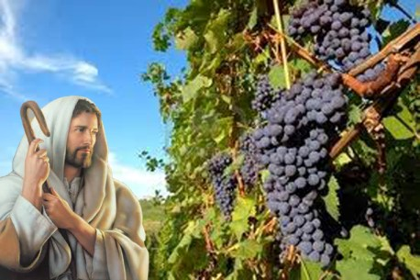
Comenzamos una nueva semana, en la que reflexionaremos juntos acerca de las cosas que caracterizan a los buenos discípulos de Jesús. ¡Comencemos!
Un discípulo, por definición, es una persona que recibe una enseñanza de su maestro, y que le sigue. La primera pregunta que me gustaría hacerte es: ¿qué significa para ti ser un buen discípulo de Jesús?ISABELLA FERNANDEZ

La Biblia, fuente de enseñanza y de sabiduría por excelencia, va más lejos y dice: “El discípulo no es superior a su maestro; mas todo el que fuere perfeccionado, será como su maestro” (Lucas 6:40).Ser discípulo no es solamente oír la enseñanza y aplicarla, sino es ponerla en práctica una y otra vez… ¡hasta ser perfeccionado, y volverse como el Maestro! MARÍA ISABEL GARGIA

Jesús encarnaba plenamente lo que enseñaba: el amor, el perdón, la compasión, la honestidad… A lo largo de los Evangelios vemos cómo Él vivía lo que enseñaba.Permíteme hacerte una pregunta: ¿Eres cada vez más y más como Jesús? Imagino que tratas de parecerte a Él, y te animo a ello. Sé que amas al Señor y que deseas conocerle más, así como a Su Palabra (razón por la cual lees regularmente “Un Milagro Cada Día”) ? SALOMÉ GOMEZ

Este proceso de transformación interna para ser más como Jesús ciertamente no es fácil, pero es necesario. Cultiva el carácter de Jesús en ti. No dejes de actuar como Él lo haría en cada situación,con pasión, amor y compasión. ¡Así, Su naturaleza se revelará en todo lo que emprendas, a fin que el mundo vea a Cristo en ti, esperanza de gloria! SARA HIGUITA

Para este trabajo vamos a estudiar el texto de Juan 15,4-10. En el siguiente cuadro que les presento.

